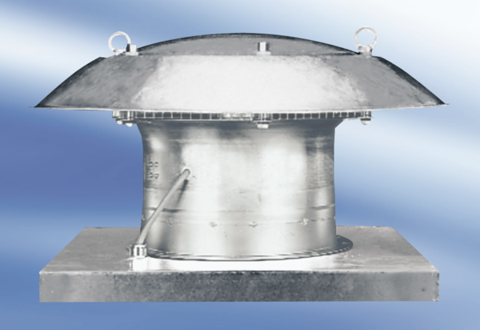Axiális tetőventilátor DZD40-4ACsomagolási egység: 1 darabVálaszték:
Termékszám: 0087.0422Gyártó: MAICO

